INCLUIR ESSA INFORMAÇÃO NO QUIZ

" esse projeto foi contemplado pelo Fundo Municipal de Investimentos Cultural - Fmic 2019 da Sectur/PMCG."

1. Quem foram os primeiros habitantes de Mato Grosso do Sul?

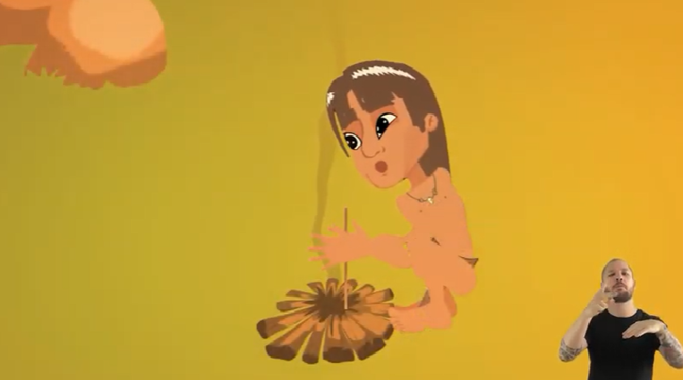

índios ceramistas-agricultores

**caçadores-coletores - pescadores**

portugueses navegadores

espanhóis navegadores

vikings guerreiros navegadores

1. Um dos aspectos mais notáveis da vida humana no período pré-histórico foram as pinturas nas cavernas. Este tipo de pintura mereceu inúmeros estudos acerca do significado dessa expressão artística. Essa pintura é conhecida como...

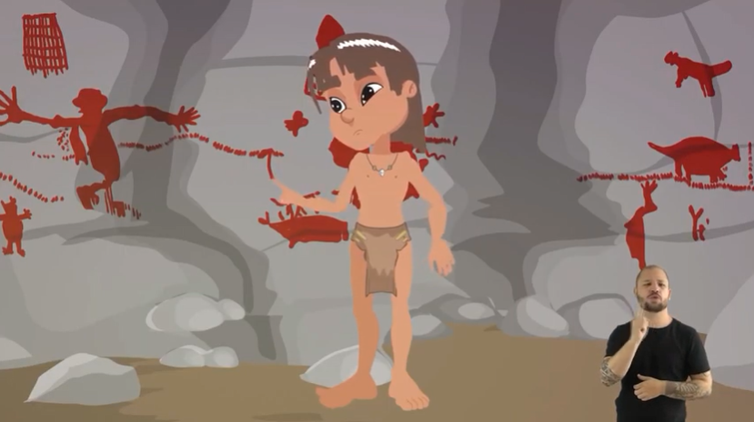

Pintura clássica

Pintura moderna

**Pintura rupestre**

Pintura impressionista

Pintura gótica

1. Qual é o período em que os seres humanos aprenderam as técnicas de lascar rochas portanto, produziram seus instrumentos como lanças, facas, lesmas e pontas de flechas conhecidos como tecnologia lítica.

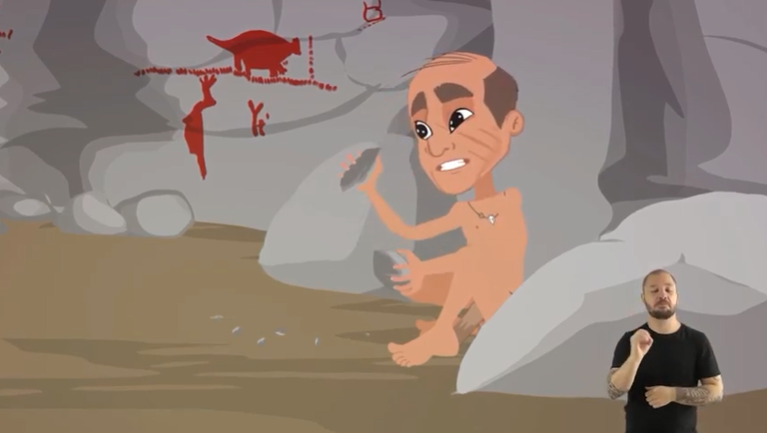

Idade Antiga

**Idade da Pedra Lascada**

Idade da Pedra Polida

Idade Média

Idade do Metais

1. Assinale a alternativa incorreta: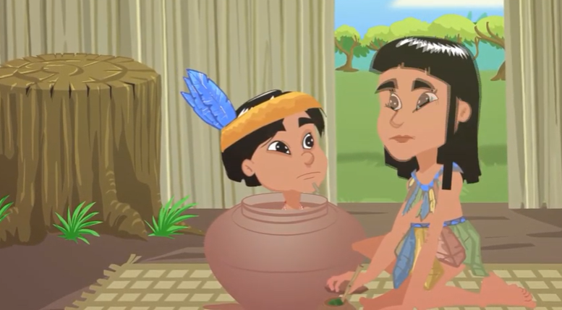

Os potes de cerâmica indígena serviam para guardar alimentos

Os potes de cerâmica indígena serviam para cozinhar alimentos

Os potes de cerâmica indígena serviam para guardar os ossos de pessoas mortas

**Os potes de cerâmica indígena serviam para colocar as crianças de castigo**

Os potes de cerâmica indígena serviam para guardar bebidas

1. Como os primeiros humanos que chegaram no território onde hoje é Mato Grosso do Sul viviam?

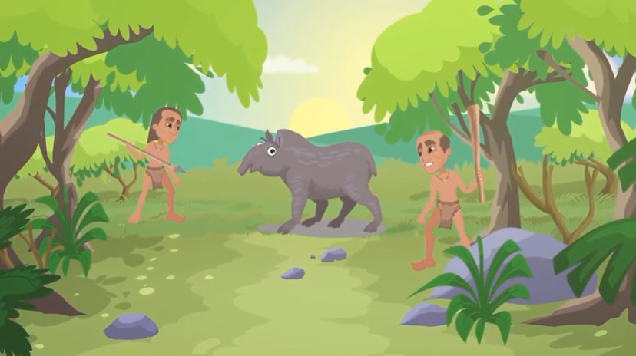

Iam ao supermercado comprar sua própria comida

**Caçavam amimais e coletavam frutos e legumes para comer**

Faziam grandes plantações e pastoreio de animais

Enviavam WhatsApp para aplicativos como “IFOOD” e pediam seus alimentos

Trocavam pedras preciosas por alimentos com outros povos.

1. Qual é o significado da palavra **nômade**?

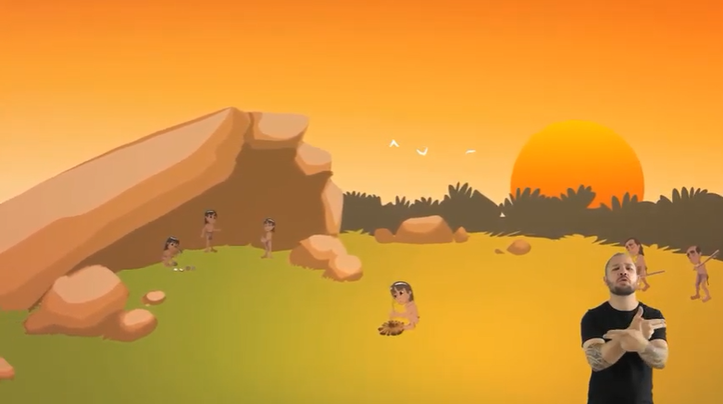

**Que as pessoas não possuem habitação fixa e se alimentavam daquilo que a natureza podia lhes oferecer**

Pessoas que plantavam, colhiam e construíam suas próprias casas de barro

O mesmo que sedentarismo, que as pessoas ficavam morando em um só lugar e faziam suas casas

Que eram cuidadores de grandes rebanhos de mamutes e comerciantes da Pré-história

Pessoas que viajavam de ônibus na Pré-história

1. Quando esses povos pré-históricos chegaram ao território que hoje conhecemos como Mato Grosso do Sul?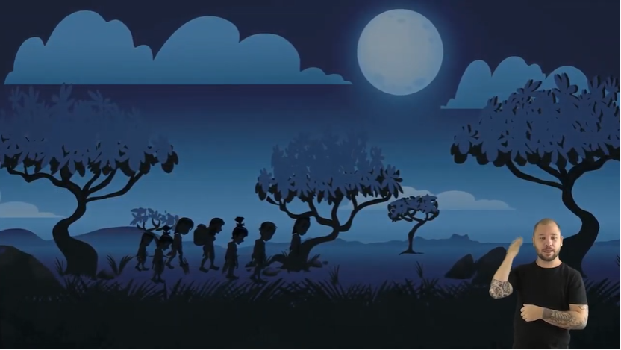

**Há mais de 10 mil anos**

Há mais de 11.990.000 anos

Há menos de 6.000 anos

Há menos de 3.000 anos

Há quase 1.500 anos

1. Quais objetos os povos indígenas ceramistas agricultores **não** produziam de argila?



potes para guardar farinha e líquidos

travessas, panelas, pratos

adornos corporais como colares

peças para rituais e urnas funerárias

**garfos, colheres e facas de metal**

1. Por que alguns dos potes que estão no museu são expostos quebrados?

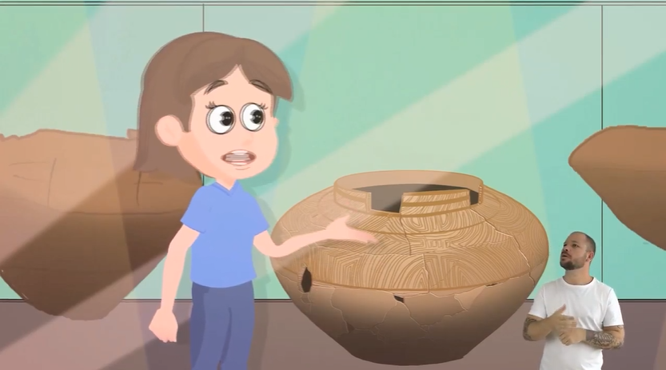

**Para revelar informações sobre o passado e ao remontá-los pode-se saber mais informações sobre os habitantes antigos, o formato dos potes, seus desenhos, suas cores**

Para alertar as pessoas que tomem cuidado com os potes, pois são frágeis e quebram ao cair

Para mostrar como se cola potes para os visitantes do museu

Porque os potes eram produzidos quebrados pelos povos indígenas pré-históricos

Porque eram de terracota e não foram queimados pelos povos ceramistas

1. Como eram feitos os potes cerâmicos na pré-história de Mato Grosso do Sul pelos povos indígenas?



Eram feitos nas fábricas localizadas nas tribos

**Eram feitas de argila, um tipo especial de barro, moldadas a mão ou no formato de “cobrinhas” decoradas com as unhas, dedos, sabugos de milho, pinturas e queimadas**

Eram feitas de vidro e plantas da época e pintadas com tinta acrílica

Vinham da Europa para o Brasil trazidas pelos portugueses em caravelas

Vinham prontas de outros países da América do Sul, pois no Brasil não se produzia cerâmicas